 Contenedores y Sistemas Asociados

1.- Indicar cuál es el origen del uso de los contenedores, indicando quien materializó la idea y cómo ha evolucionado en el tiempo hasta el presente.
El origen del contenedor tiene data en 1956, una idea simple, que revoluciono el transporte, una herramienta que ha evolucionado con el tiempo hasta el punto de ser protagonista del transporte de mercancías a nivel mundial. Antiguamente las operaciones de carga y descarga se realizaban a través de paquetes convencionales agrupados en cajas, sacos y fardos. Esta operación de manipulación era lenta por parte de los estibadores. Debido a esto es que Malcolm McLean de origen norteamericano materializa la idea de cambiar el transporte de mercaderías creando cajas metálicas que tenían las mismas dimensiones. Así, lo siguiente fue la estandarización de sus dimensiones; debido a esto el uso se haría mas popular en el medio marítimo y terrestre. El proceso de estandarización fue liderado por la International Organization for Standarization (ISO) entidad internacional desarrolló la denominada: Norma Internacional ISO Shipping Container que consolidaba al contenedor como la unidad de carga estándar de transporte para el medio marítimo y terrestre más eficiente y competitivo del momento; un sello que aún mantiene.
El comercio mundial se articula, principalmente en el plano marítimo. Es por esta vía que se moviliza mas del 80% del comercio internacional de mercancías. Existen distintos tipos de contenedores dependiendo de las necesidades del transporte de mercaderías. Así, de acuerdo del tipo de carga, se pueden clasificar.

2.- Nombrar y describir el tipo de contenedores existentes destacando cuál es su uso particular.
Dry Van/ High Cube: es el contenedor convencional sin refrigeración, se utiliza para transportar cualquier carga seca normal (pallets, cajas, bolsas, tambores…) pueden ser 20 y 40 pies.
Open Top: facilita el transporte de cargas que sobresalen de los contenedores.
Flat Rack: consiste en una cubierta corrida sin tapas laterales, las tapas frontales pueden ser desmontables o fijas.
Reefers: refrigeración y tienen un equipo propio que la genera. Le permite mantener la mercancía a una temperatura establecida, generalmente con temperaturas bajo cero.

Contenedor-tanque: se utiliza para carga a granel líquida.
Pallet Wide: son aproximadamente 6 centímetros más anchos que los contenedores de 40 pies.
Jaulas: en un principio se utilizaban para transporte de plátano, apareció el reefers y quedo en desuso. Se utilizan para el transporte de chatarra y pallets de construcción.

3.-Describa cómo se identifica un contendor para diferenciarlo de los demás.
La identificación de contenedores se efectúa mediante una combinación alfa-numérica de 11 dígitos.
Las primeras 3 letras identifican al propietario, la siguiente letra identifica el tipo de cargamento que contiene el contenedor. Los 6 números siguientes, indican el número de serie. El último número, el dígito de comprobación, se calcula mediante un algoritmo detallado a continuación.
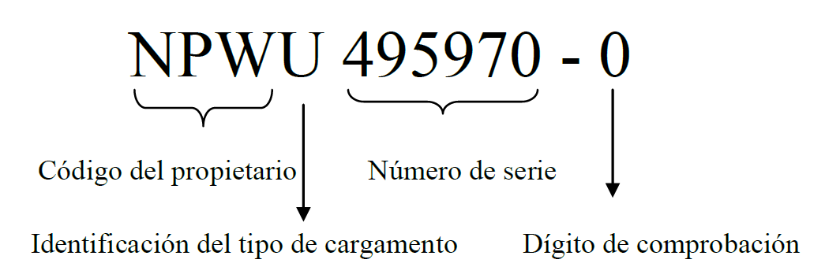

4.- Indicar cómo se aseguran los contenedores a bordo incluyendo el sistema de trinca y sistema de tensores.
Existen diferentes elementos de trincaje en bodega como el Cono Auto posicionador que va entre los contenedores estibados en bodega y el Cono de Estiba situado entre el fondo de la bodega y el contenedor.

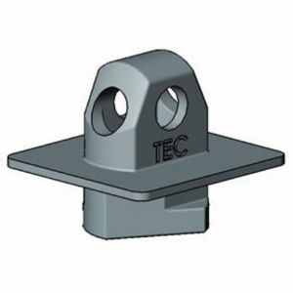
En cubierta los elementos de trincaje son Twistlock que van colocados entre el contenedor y la tapa de la cubierta. Picos de loro utilizador para estibar contenedores de 20 pies estos van entre los contenedores y la cubierta. Twistlock automáticos de cubierta son los que van en la parte baja de los contenedores de cubierta en la segunda altura hacia arriba.
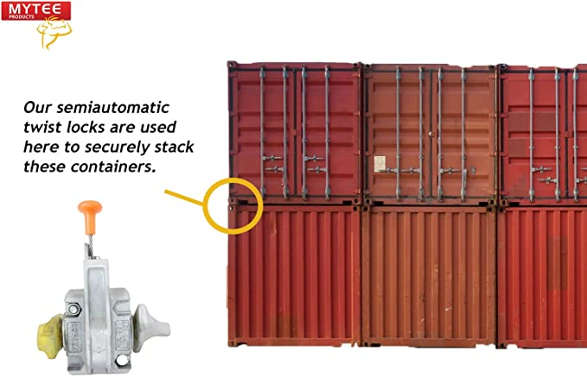

Las barras de trincaje son parte de la sujeción en cubierta, se utiliza conjuntamente con tensores para asegurar contenedores. Los fundamentos son piezas soldadas en las tapas de escotillas, soportes en cubierta o fondo de bodega. También sirven para izar tapas con grúas.
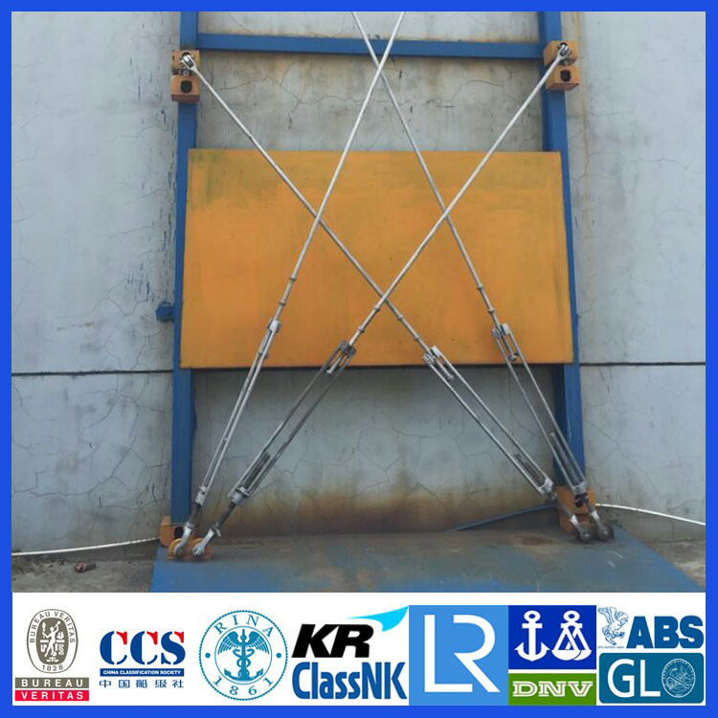
5.- Mencionar accidentes ocurridos en contenedores (idealmente con imágenes) debido a mala estiba interior, defectos en las trincas, mal tiempo, incendios, explosiones y otros que estime de interés.
MOL Comfort, de la naviera Mitsui O.S.K.Lines, se partió en dos mientras transportaba una carga de 4,382 contenedores /7,041 TEU, desde Singapur hacia Yeddah, Arabia Saudita. Las dos secciones del bote quedaron intactas luego de la separación y dio inicio la misión de salvamento de los contenedores. En los días posteriores a la separación, la sección de proa estalló provocando un terrible incendio, en un clima inclemente y la mayoría de los 2,400 contenedores que se transportaban en esa sección del barco quedaron destruidos.
Imágenes del Mol Comfort océano Índico, 2013, 4.293 contenedores al mar (Revista del sector marítimo) :
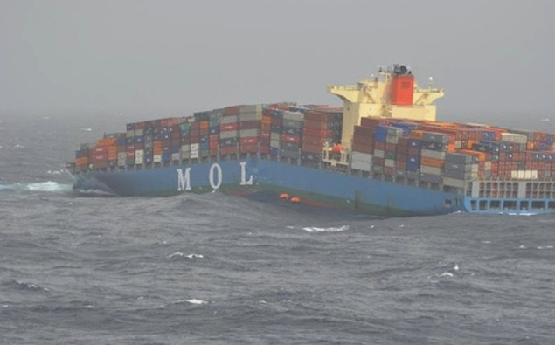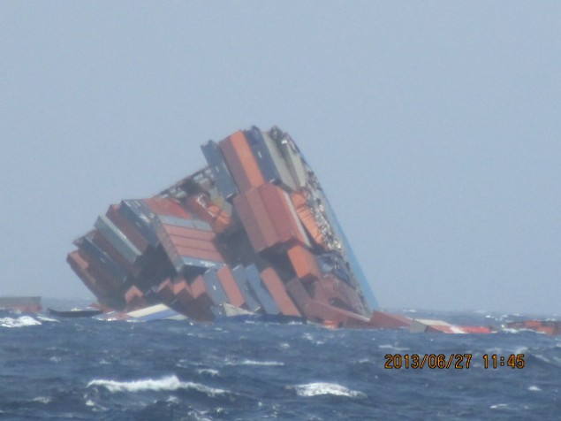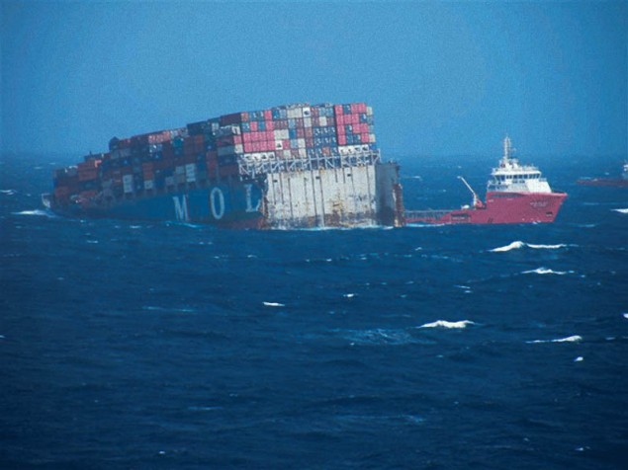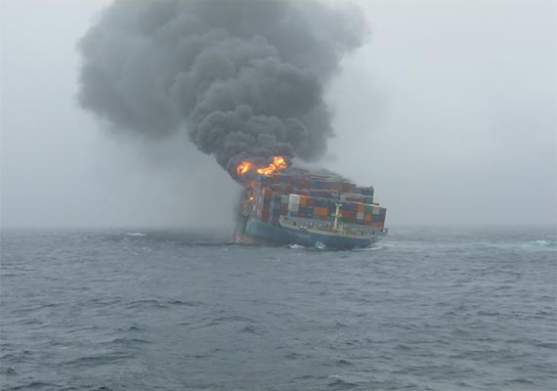

El portacontenedores Apus, de la naviera ONE, con una capacidad de 14.000 TEUs que sufrió el desencajamiento de gran parte de su carga mientras navegaba rumbo al puerto de Long Beach, transportaba en total 64 contenedores con carga peligrosas entre las 1.816 unidades perdidas por la borda después de que el buque atravesara una zona de mal tiempo. A ello se sumaron otras tantas unidades caídas en la cubierta. El accidente fue el peor de los que se han venido sucediendo en las rutas transpacíficas esta temporada, donde los buques navegan con unos elevados niveles de carga.
Imágenes del ONE Apus (Google):

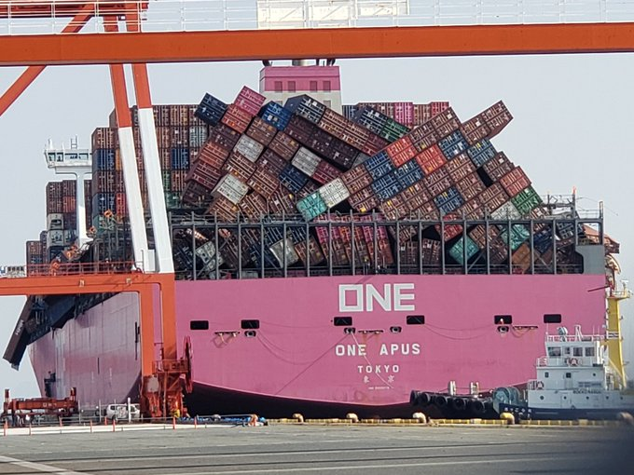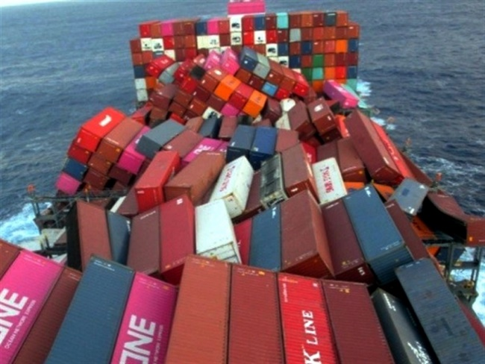

6.- Indique una apreciación personal sobre la evolución futura de los contendores en el transporte marítimo.
Los contenedores marítimos no han tenido cambios desde que estandarizaron. Las navieras han aumentado el tamaño de sus buques a lo largo de los años, pero si vemos las innovaciones en los contenedores son pocas, un ejemplo son los contenedores Reefers (refrigeración), pero si hacemos una proyección podemos ver que los contenedores plegables e inteligentes son los siguientes.
La contenerizacion hizo que se redujeran considerablemente los tiempos y costos en el transporte de mercancías. El transporte es una actividad económica global debido a esto es que la cantidad de contenedores es considerable, las zonas de almacenamiento ya sea en un buque como en tierra es un problema persistente.
Aparecen algunos conceptos nuevos, contenedores plegables y contenedores inteligentes. El tema de espacios ocupados es algo que se intenta administrar de manera eficiente, es decir tener una reubicación. El poder implementar este tipo de innovación tiene varios factores, las estructurales y técnicas, los costos de fabricación son superiores a los de un contenedor estándar, por lo que deberían de ser proporcionales para que se puedan considerar competitivos.
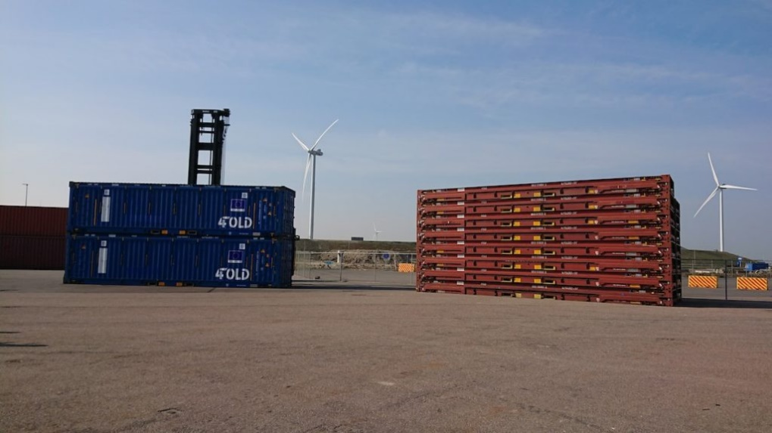
Ejemplos de contenedores plegables de 4FOLD. (Foto de 4FOLD)

Existen países que ya utilizan contenedores plegables como los Países Bajos y España. La reducción de espacio es de entre un 75% y 80% una vez plegados, es decir que 4 o 5 contenedores plegados equivales a uno estándar (ISO).
Los contenedores inteligentes, integra una digitalización que proporcionaría cierta información como localización y rastreo de movimientos del contenedor. Otros entregan información como las condiciones climáticas, vibraciones, inclinación, posición, etc. La implementación es estos pretende ser una huella ecológica para el comercio marítimo mas sostenible.

En resumen, como apreciación personal, no existe una respuesta clara. No creo que exista una innovación desestabilizadora ya que las empresas navieras y los terminales portuarios han invertido en el modelo de empresa actual, como lo han hecho puertos en nuestro país. Algunas innovaciones progresivas pueden hacer que los contenedores plegables e inteligentes encuentren un nicho en el comercio marítimo.

7.- Entregue su diagnóstico respecto de lo que originó la situación que se muestra en los siguientes archivos:

1.- Carga suspendida por una grúa en un terminal portuario. Uno de los factores que provocaron este accidente fue el exceso de peso permitido por el fabricante, terminando en un colapso y posterior ruptura en su parte inferior. Se puede entender de que no se dimensiono el sobrepeso al no ser elevada previamente.

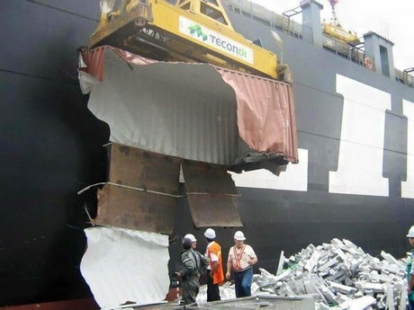

2.- La sujeción de la carga no fue la correcta, las dimensiones de la carga y las capacidades del contenedor hace que estén dentro de los límites permitidos. Las puertas del contenedor no estaban direccionadas de forma correcta como dicen las medidas de seguridad. El conductor como el encargado de la carga tienen que asegurarse de tomar las medidas correspondientes.

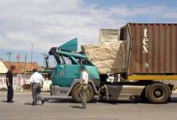

3.- Mala trinca de la carga dentro del contenedor no iba firme a la base, por ende, con los movimientos que producen las fuerzas externas provocaron el colapso de la torre de carga con palets que no iba bien trincada. El apilamiento de estos debió ser uniforme y estable, donde el peso se distribuya uniformemente en los palets los que deben tener dimensiones similares, para que así el movimiento no dañe las cargas.

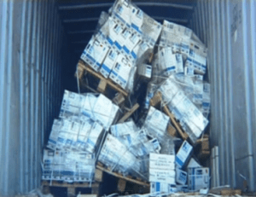

Análisis de Video: Un contenedor elevado por una grúa, el problema que se ve esta que la manipulación de la carga es por alto, existe una mayor es la probabilidad que se desestabilice, del mismo modo, la maquinaria utilizada no se ve que no es la adecuada puesto que es una maniobra muy peligrosa e inestable. Además, se puede apreciar de que no se encontraba bien trincada, lo que sumado a la altura de la carga hace que este se vuelque, sumado a lo anterior la forma en la que se manejó el contenedor no fue la correcta, fue un error del conductor.

